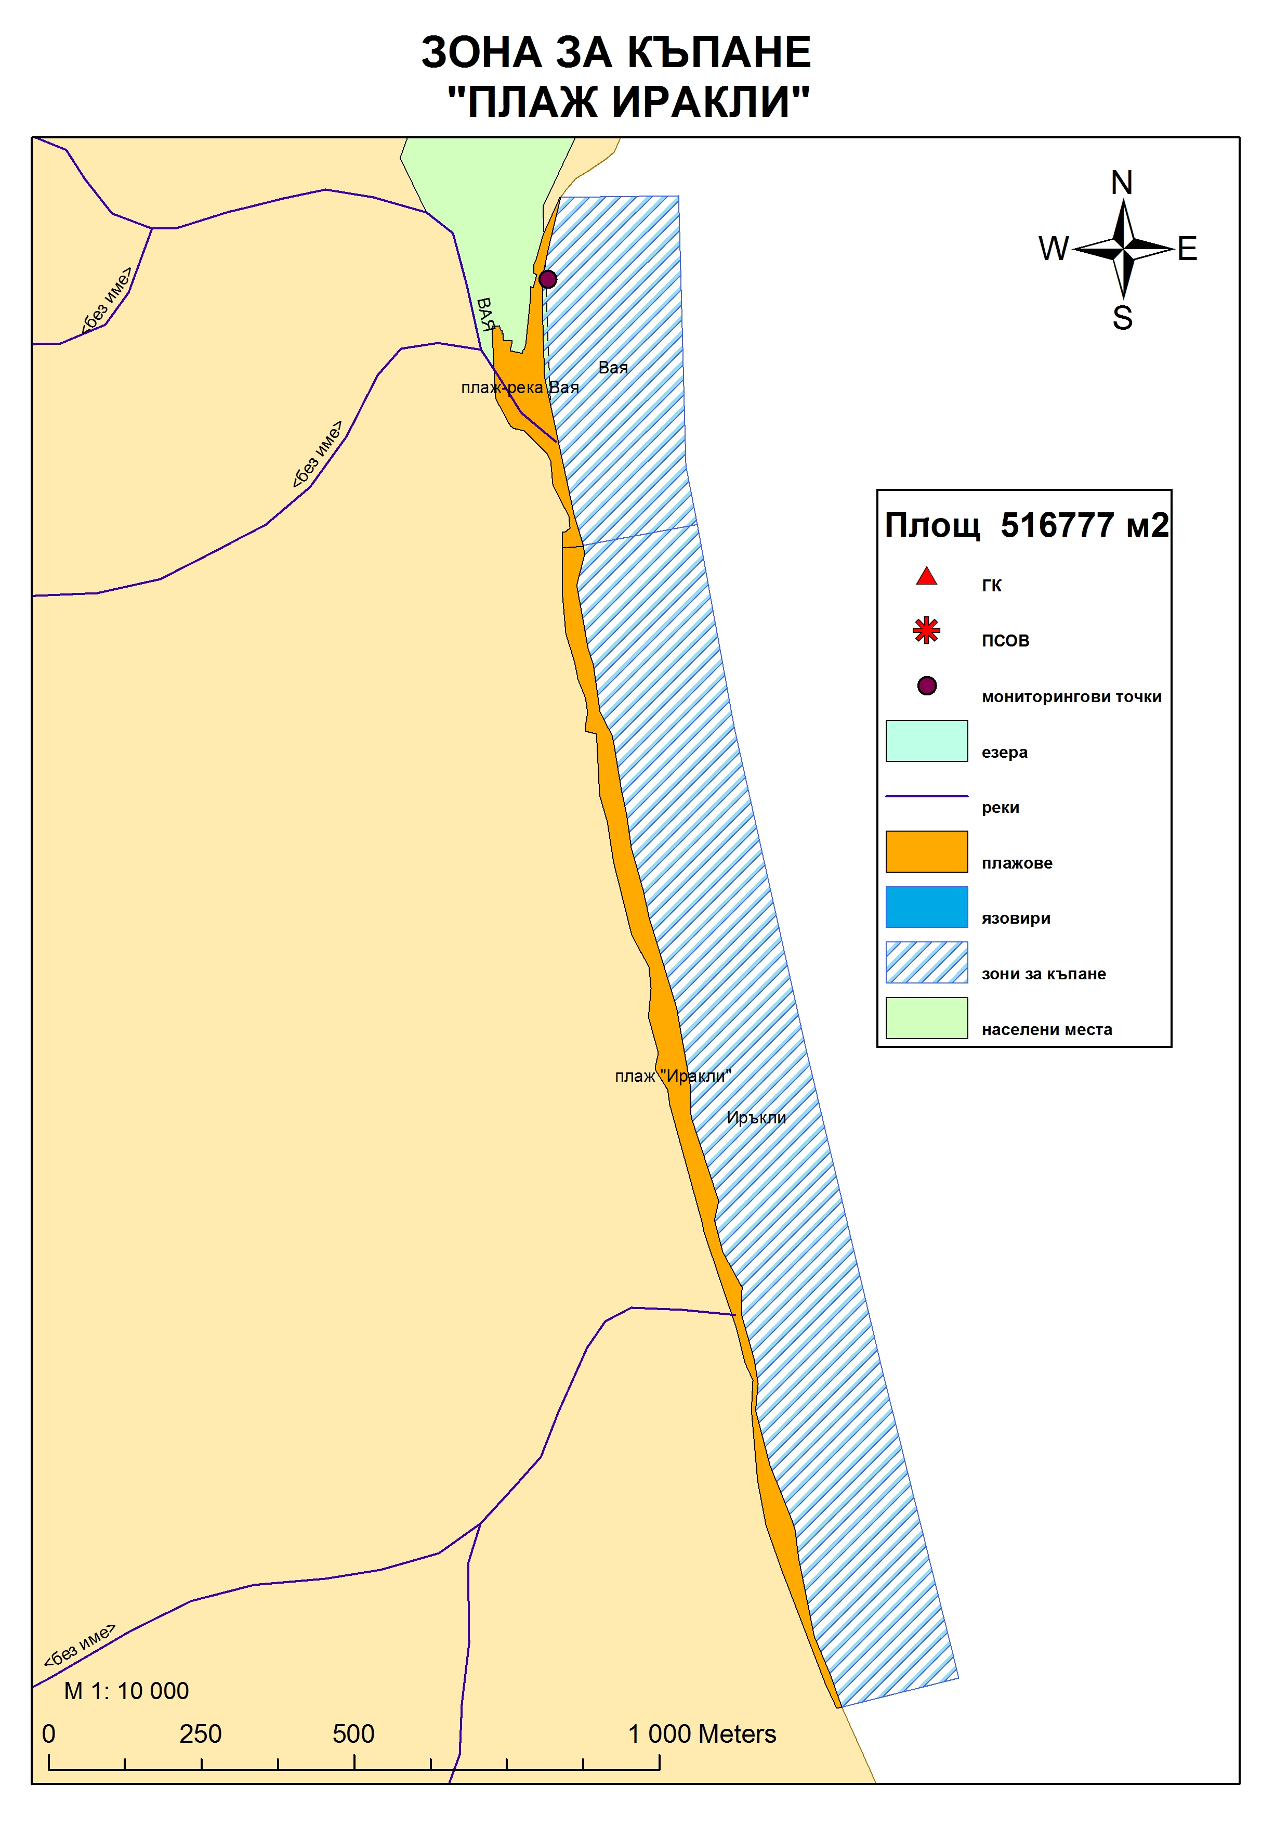
ЗОНА ЗА КЪПАНЕ BG3411502703002047 Плаж Иракли
Класификация на водата за къпане
На база на резултатите от провеждания мониторинг на качеството на водата за къпане в зоната за последните четири години, съгласно изискванията на европейското законодателство, като водата може да бъде класифицирана в следните категории:

Мястото е идентифицирано като зона за къпане в Европейския съюз с пункт за вземане на проби, посочен на картата - плаж „Река Вая” - пред централен вход

При проведените анализи на водите за къпане до 2012г. не е установено превишаване на задължителните стойности по изследваните микробиологични показатели.
Кратковременно замърсяване на водата за къпане може да настъпи при интензивни дъждове, повишаващи речния отток на р.Вая и оттока от прилежащите терени. Очаква се това замърсяване да продължи около 1-2 дни, в зависимост от продължителността на валежите.
Компетентен орган: Регионална здравна инспекция – Бургас
телефони за сигнали: 056/ 807412, 056/ 816262
Интернет адрес на профила на водата за къпане: http://www.rzi-burgas.com/
Общо описание на зоната за къпане
В зона за къпане „Плаж Иракли” е включен плаж „Иракли”. Намира се в централната част на Черноморието на България, на 7 км. по права линия южно от гр.Обзор и на 3 км. северно от с.Емона, в близост до едноименната местност „Иракли” и на юг от река „Вая”.
Дължина на бреговата линия 1985 м. В зоната за къпане дъното има стръмни и полегати участъци. Покрито е с пясък, на места има значително количество камъни и скали. Не се наблюдават морски течения, различни от нормалните.

ОТЛИЧНО

ДОБРО

ЗАДОВОЛИТЕЛНО

НЕЗАДОВОЛИТЕЛНО
Поле за поставяне временна забрана и предупреждения относно безопасността за ползване на водата за къпане

